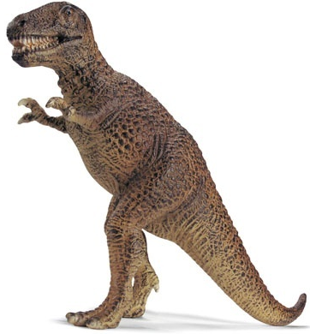 | Le tyrannosaure  Il a un corps gigantesque,  et des mâchoires très puissantes.  Il possède des dents très longues,  à la morsure sans doute redoutable.  Il ne peut pas mâcher,  et avale tout rond.  Il a de très petits bras.  Il est carnivore.
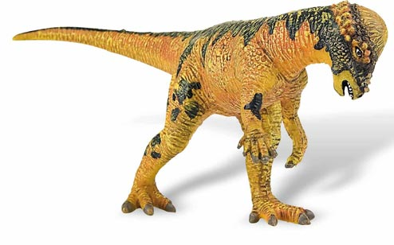 | Le pachycephalosaurus  Il a une très grosse tête.  Il se déplace sur deux pattes.  Il est herbivore.
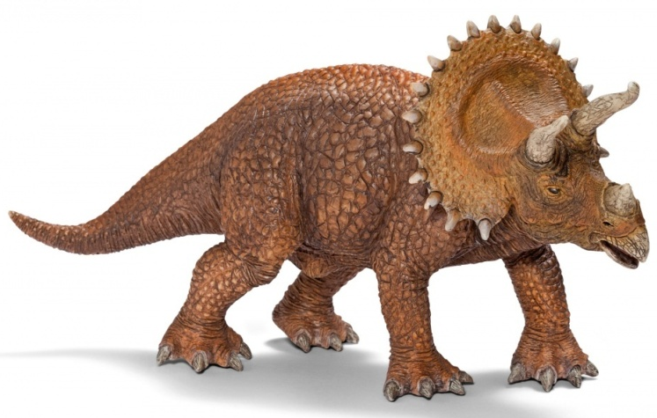 | Le triceratops  Il possède trois cornes  plantées sur la tête,  et une collerette pour se défendre,  mais peut-être aussi  pour conquérir les femelles.  Il est herbivore.
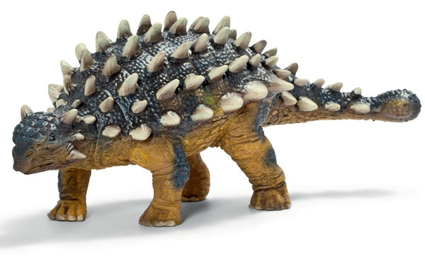 | L’ankylosaure  Il possède une armure,  autour de son corps,  qui le rend invincible,  même face au terrible tyrannosaure.  Il n’a pas besoin d’un troupeau  pour se protéger.  Il vit seul.  Il est herbivore.
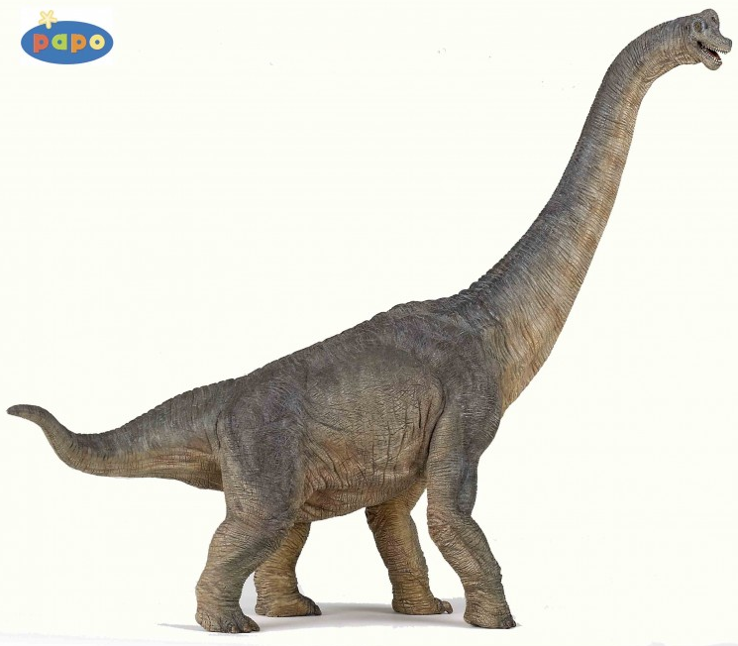 | Le brachiosaure  Il est caractérisé par des pattes avant plus longues que les pattes arrière.  Il ne peut pas courir.  Il a un très long cou.  Il est herbivore.
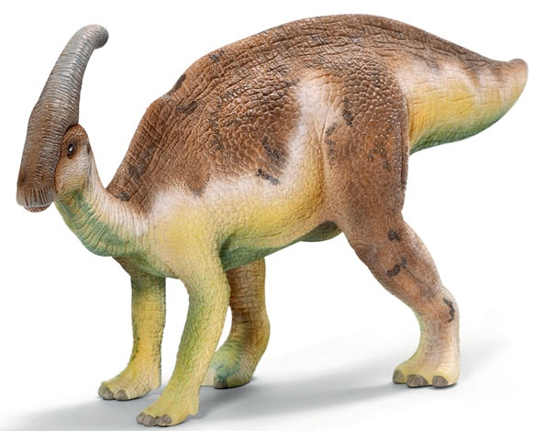 | Le parasaurolophus  Il est caractérisé par sa crête,  qui produit du bruit.  Il est herbivore.
L’apatosaure

Il est très grand.
Il peut se dresser sur ses pattes arrière
et fouetter les prédateurs avec sa queue.
Sa tête ressemble à celle d’un cheval.
Il possède une main
avec une griffe pointue,
qui lui sert pour se défendre.
Il est herbivore.
Le vélociraptor

Il est très rapide.
Il chasse en bande.
Il bondit sur sa proie,
balance ses deux pieds
sur le torse de l’adversaire,
et lui plante sa redoutable griffe
dans le corps.
Il est carnivore.
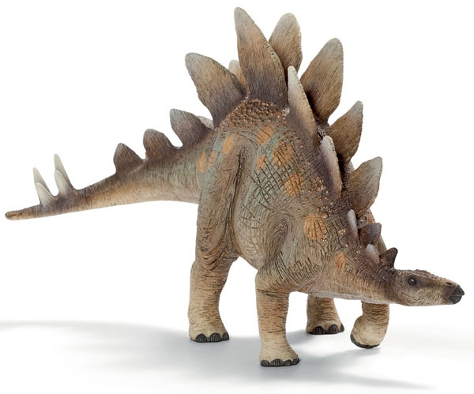 | Le stégosaure  Il possède des plaques,  tout le long de sa colonne vertébrale.  Il peut se dresser sur ses pattes arrière  pour attraper la végétation.  Il est herbivore.

